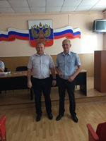
Торжественное вручение погон
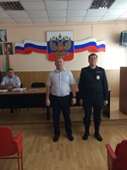
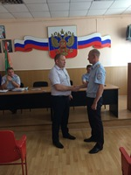
В ОМВД России по Добринскому району состоялось торжественное мероприятие - вручение погон офицерам полиции. Специальное звание младший лейтенант полиции присвоено инспектору отделения по вопросам миграции сержанту полиции Скоморохову Никите Александровичу и участковому уполномоченному полиции сержанту полиции Немцову Алексею Николаевичу. Вручая погоны, начальник отдела внутренних дел Сергей Наклескин поздравил новоиспеченных офицеров с таким важным днем в их жизни, пожелал счастья, благополучия и успехов в службе.

